Условия участия в конгрессе
Материалы подаются на английском языке.
Официальные языки конгресса – английский, украинский и русский.

Участие в конгрессе БЕСПЛАТНОЕ.

Срок подачи материалов
Материалы подаются - до 25 сентября 2018г.

Регистрация участников
Регистрация участников на сайте конгресса http://congress.nau.edu.ua/2018/ru/registraciya/

Транспорт

• От железнодорожного вокзала: трамваем №1, №3 или маршрутным такси №401 до остановки “Национальный авиационный университет”.

• От аэропорта «Борисполь»: автобусом до железнодорожного вокзала, дальше – трамваем №1, №3 или маршрутным такси №401 до остановки “Национальный авиационный университет”.

• От метро «Политехнический институт»: маршрутным такси №442 до остановки “Национальный авиационный университет”.

Контакты
Адрес оргкомитета VIII Всемирного конгресса "Авиация в XXI столетии":
Национальный авиационный университет,
проспект Космонавта Комарова, 1, корпус 1, ком. 238,
Киев, 03058, Украина.
Тел.: (044) 406-71-56
Факс: (044) 406-79-21
E-mail: congress@nau.edu.ua
http://congress.nau.edu.ua

Требования к материалам конгресса

Материалы подаются на английском языке.
Сборник материалов конгресса будет размещен на сайте http://conference.nau.edu.ua/index.php/Congress/Congress2018

Доклад должен удовлетворять следующим требованиям:
- объем – 3-5 страниц формата А5 (148 x 210 мм) с полями 20 мм со всех сторон;
- текстовый редактор – Microsoft Word, шрифт Times New Roman, кегль 9, с одинарным междустрочным интервалом.

Шифр УДК – выравнивание по левому краю, отступ снизу 9 пт.

Сведения об авторах – инициалы, фамилия, ученая степень, (в скобках организация, страна) – кегль 9, курсив, выравнивание по правому краю.

Название доклада (должно быть кратким и соответствовать теме секции) – кегль 9, жирный, выравнивание по левому краю, отступ сверху и снизу 9 пт, без переноса частей слов.

Аннотация (до 50 слов) – кегль 8, курсив, выравнивание по ширине без абзаца, отступ слева и справа 5мм, снизу 9 пт, объем не более 5 строк.

Текст доклада – отступ первой строки абзаца 10 мм, выравнивание по ширине; подписи под рисунками, тематические названия таблиц – кегль 9, выравнивание по центру; нумерация таблиц – кегль 9, курсив, выравнивание по правому краю; формулы – встроенный редактор формул.

Выводы: название – кегль 9, жирный, отдельным разделом (отступ сверху 9 пт, снизу – 6 пт, выравнивание по центру) или непосредственно в тексте. Текст – Times New Roman, кегль 9.

Список литературы: название – кегль 9, жирный, выравнивание по центру, отступление сверху – 9 пт, снизу – 6 пт. Библиографический список оформляется в форме нумерованного списка, отступ первой строки абзаца – 5 мм, выравнивание по ширине. Обязательно указать фамилии и инициалы авторов источников, полное название книги, том (номер, выпуск), город издания, издательство, год издания, общее количество страниц.

Рукописи не редактируются. За научное содержание и изложение материала ответственность несет автор.

МИНИСТЕРСТВО ОБРАЗОВАНИЯ И НАУКИ УКРАИНЫ
НАЦИОНАЛЬНАЯ АКАДЕМИЯ НАУК УКРАИНЫ
ГП «АНТОНОВ»
НАЦИОНАЛЬНЫЙ АВИАЦИОННЫЙ УНИВЕРСИТЕТ

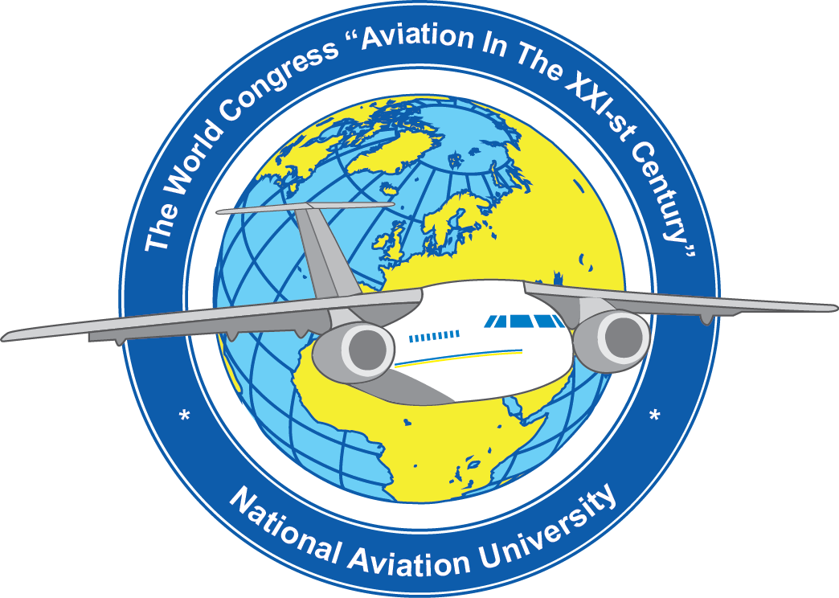

VIII Всемирный конгресс “Авиация в XXI столетии” –
“Безопасность в авиации и космические технологии”

10-12 октября 2018 года

г. Киев

Информационный лист
Уважаемые коллеги!
Приглашаем Вас принять участие в VIII Всемирном конгрессе “Авиация в XXI столетии” – “Безопасность в авиации и космические технологии”, который состоится 10-12 октября 2018 года в Национальном авиационном университете (г. Киев, Украина).

Цель конгресса
Цель Конгресса - собрать экспертов в области авиации и промышленности, чтобы поделиться идеями глобальных тенденций в области безопасности авиации и космических технологий, а также обсудить результаты исследований и лучшие практики в этих областях.

Программа
http://congress.nau.edu.ua/2018/ru/programma/

Пленарное заседание 11 октября в 10.00

Симпозиумы
1. Современные авиационно-космические технологии
1.1. Автоматизация и энергосбережение на авиационном транспорте
1.2. Современные технологии поддержки летной годности воздушных судов
1.3. Усталость и разрушение авиационных конструкций
1.4. Новейшие триботехнологии в авиационном и общем машиностроении
1.5. Двигатели и энергетические установки

2. Интеллектуальные системы и технологии в аэрокосмическом комплексе
2.1. Методы и средства технической и медицинской диагностики
2.2. Автоматизированные системы управления процессами
2.3. Информационные технологии и системы в авиационной отрасли
2.4. Интеллектуальные робототехнические измерительные комплексы и системы

3. Современные вызовы кибербезопасности
3.1. Управление информационной безопасностью
3.2. Безопасность информационно-коммуникационных технологий
3.3. Техническая защита информации
3.4. Защита критической информации инфраструктуры

4. Информационные технологии
4.1. Безопасность государственных информационных ресурсов
4.2. Компьютерные системы
4.3. Передовые информационные технологии в авиации
4.4. Математическое моделирование и численные методы

5. Аэронавигация: тенденции и перспективы развития
5.1. Навигация и управление воздушным движением
5.2. Беспилотные авиационные системы и комплексы
5.3. Английский язык в науке и технике: вызовы современности
5.4. Авионика и сложные системы управление

6. Электроника, электронные системы и технологии
6.1. Радиолокационные методы, системы и технологии
6.2. Биомедицинская электроника
6.3. Микроволновая и антенная техника
6.4. Программируемые электронные системы и электронные технологии Интернета вещей
6.5. Микро- и нано-электронные устройства и системы
6.6. Криптографическая защита информации в электронных и аэрокосмических системах

7. Охрана окружающей среды

8. International Symposium on Electric Aviation and Autonomous Systems (ISEAS-2018)

9. Авиационная химмотология

10. Коммуникационный фактор в современных международных отношениях
10.1. Международное экономическое сотрудничество Украины в авиационной и космической сферах
10.2. Трансформация журналистики в контексте технологизации мира и процессов глобализации
10.3. Информационно-правовые основы международных отношений
10.4. Авиация и туризм

11. Экономика и управление в авиации

12. Транспортные технологии и логистика

13. Человеческий фактор в авиации
13.1 Социально-политические и морально-психологические компоненты авиационной безопасности
13.2 Психология безопасной эксплуатации авиационной техники и современные эргатические системы
13.3 Управление человеческим фактором: состояние и перспективы
13.4 Языковое моделирование информационных систем в авиации
13.5 Антропологическое и историко-культурное измерения безопасности авиации

14. Проблемы развития современного аэропорта

15. Воздушное и космическое право: международные и национальные проблемы безопасности

16. Управленческий аспект образования в течении жизни

17. Стратегии ИКАО в области безопасности авиации

Контакты
Адрес оргкомитета VIII Всемирного конгресса "Авиация в XXI столетии":
Национальный авиационный университет,
проспект Космонавта Комарова, 1, корпус 1, ком. 238,
Киев, 03058, Украина.
Тел.: (044) 406-71-56
Факс: (044) 406-79-21
E-mail: congress@nau.edu.ua
http://congress.nau.edu.ua

